UR-10 SpaceMeter
Un puente entre el Espacio y el Tiempo

Nueva York – Octubre15, 2025
El nuevo UR-10 es más que un hito en la trayectoria de URWERK. Es la fusión de tiempo y espacio, de legado y libertad, de ciencia y emoción. Permite a URWERK reinventarse sin dejar de ser fiel a sus convicciones más profundas.
A primera vista, surge una paradoja: una esfera redonda, agujas centrales, contadores concéntricos … elementos que parecen ajenos al ADN de URWERK, pero que en realidad revelan una nueva faceta de su espíritu.

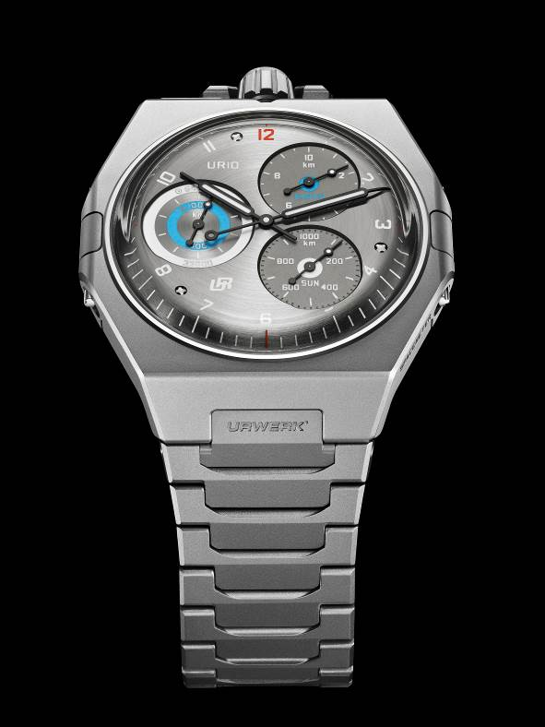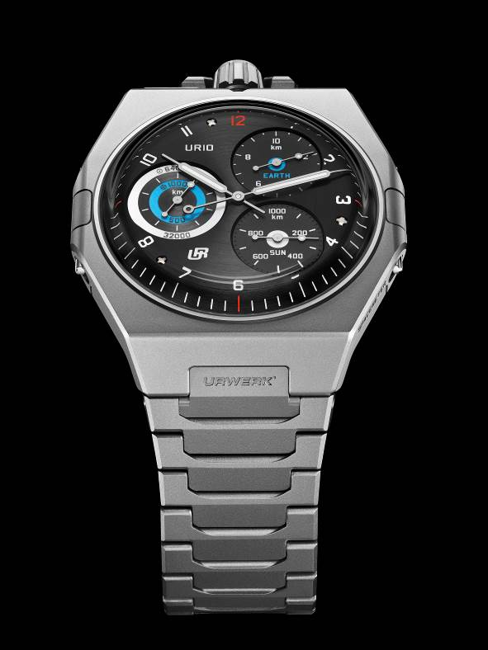

Un URWERK como nunca antes
Este es un URWERK con esfera, caja redonda y un par de agujas centrales que rozan el sacrílego. Sobre el papel, el UR-10 podría parecer una ruptura radical con la tradición de la casa. Sin embargo, bajo una mirada más atenta, se revela inequívocamente como miembro de la familia Proyectos Especiales, la colección disruptiva, audaz y fuera de lo común que URWERK domina con maestría.

Aunque el UR-10 presenta tres subesferas, no es un regulador. Tampoco un cronógrafo ni un calendario. Sus indicaciones secundarias no miden el paso del tiempo. El UR-10 ha sido bautizado SpaceMeter por una razón evidente: mide las distancias que nuestro planeta recorre en el continuo espacio-tiempo. ¡Una primicia mundial!

Sus tres subesferas funcionan como verdaderos instrumentos astronómicos:

- A las 2 horas, el contador EARTH mide, en incrementos de 500 metros, cada 10 kilómetros recorridos por la Tierra en su rotación diaria.

- A las 4 horas, el contador SUN avanza en pasos de 20 km, registrando cada 1.000 km que la Tierra recorre en su órbita solar.

- A las 9 horas, el contador ORBIT combina ambas trayectorias, inscribiendo cada 1.000 km de rotación y 64.000 km de órbita solar en dos escalas sincronizadas.

- En el reverso de la caja, una aguja periférica indica las horas en una escala de 24 horas, reflejo de la rotación completa de la Tierra. El fondo está grabado con las inscripciones Rotation y Revolution: la Rotación se lee en el sentido horario, mientras que la Revolución se interpreta en sentido antihorario. Esta oposición refleja la revolución antihoraria de la Tierra: un recordatorio poético de la danza cósmica.

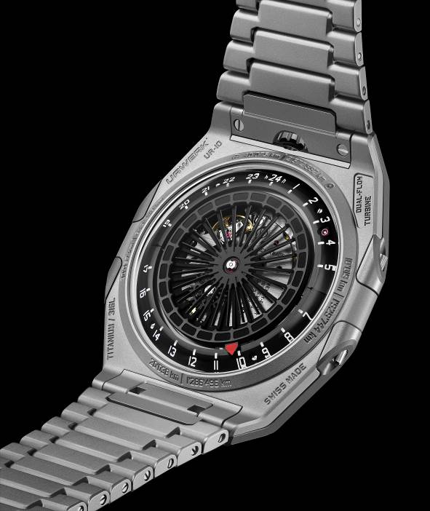

Tiempo y espacio
Martin Frei, Director Artístico y Cofundador de URWERK, comenta:
«El Tiempo y el Espacio son una misma realidad. El UR-10 refleja dos condiciones de nuestra existencia terrenal: estar sujetos al tiempo humano y ser simples pasajeros de un planeta en perpetuo viaje por el cosmos.»

Big Bang familiar
La historia de la familia Baumgartner fue determinante en la creación del UR-10. El abuelo de Felix era relojero; su padre, Gérard, restauraba relojes antiguos con gran distinción. Felix también siguió la senda familiar al dedicarse a la relojería. Pero donde ellos honraban la tradición, él eligió un camino resueltamente contemporáneo, en ocasiones futurista.

En 1996, Gérard descubrió un singular reloj de péndulo firmado por Gustave Sandoz, maestro reconocido del cronometraje del siglo XIX, nombrado Relojero-Mecánico de Francia por el Rey para la Marina en 1874. Intrigado por la firma, Gérard adquirió el péndulo pese a no comprender del todo su mecanismo. Ante él se alzaba un reloj con tres subesferas desconectadas de cualquier lectura convencional del tiempo, y un péndulo que latía con excesiva rapidez. Pacientemente, Gérard desentrañó el enigma: era un simulador de trayectorias planetarias, una maravilla mecánica concebida para medir la rotación terrestre.

Una vez restaurado, Gérard confió este reloj a su hijo. «Mi padre, guardián de la tradición, me entregó un reloj clásico, con agujas regulares… que no daban la hora», recuerda Felix Baumgartner, maestro relojero y cofundador de URWERK. «Para mí, que junto a Martin Frei creaba relojes atípicos, sin agujas, este regalo fue un puente entre dos mundos: la devoción de mi padre por la relojería clásica y nuestra voluntad de romper con lo establecido. Fue la chispa que encendió el UR-10: el primer cronómetro capaz de expresar los movimientos de la Tierra en kilómetros.»

Creación esencial
«Hemos puesto mucho amor y mucha energía en esta pieza», añade Felix Baumgartner. Para el movimiento base colaboraron con Vaucher Manufacture, cumpliendo sus estrictas exigencias técnicas y de diseño. El módulo de complicación URWERK —desarrollado íntegramente en la casa— planteó nuevos desafíos en términos de peso y gestión de energía, un campo siempre central en la filosofía de URWERK. «Como siempre, llevamos la investigación y el desarrollo al límite de nuestra experiencia, analizando hasta el más mínimo detalle para quedarnos solo con lo esencial», explica Baumgartner. «Cinco ruedas, cinco ejes, numerosos rubíes para reducir la fricción y un enfoque extremo en la transmisión de energía, todo para expresar dos ritmos distintos en un único movimiento. Utilizamos ruedas esqueletadas en LIGA, algunas con un peso de 0,015 gramos y hasta 0,009 gramos —como una pestaña—, con el fin de ahorrar la máxima energía. Así preservamos la poesía del concepto, junto con su resistencia y precisión.»

Otro desarrollo notable es la Dual Flow Turbines, evolución del sistema de cuerda unidireccional de URWERK. Esta turbina patentada consta de dos hélices apiladas que giran en sentidos opuestos. Cuando el rotor no gira en dirección de carga, su velocidad excesiva puede generar tensiones elevadas. La doble turbina crea un flujo de aire entre ambas hélices que las desacelera y protege el mecanismo. Además, el espectáculo visual es hipnótico.

Forjado en la tercera roca desde el sol
La caja de acero y titanio tiene solo 7,13 mm de altura, convirtiéndose en una de las más delgadas jamás producidas por URWERK, y tan compleja como cabe esperar. La carrura superior en titanio y el fondo en acero se ensamblan y sellan de forma longitudinal. «La caja es limpia y simétrica, pero de construcción muy específica», dice Martin Frei. «Está atornillada lateralmente, como lo hacía Gérald Genta. Esa estructura es típica de algunos relojes icónicos. Solo tiene dos partes y carece de carrura: es simple en apariencia, pero extremadamente compleja en su ejecución.»

Para esta ocasión, URWERK ha fabricado y acabado en sus propios talleres tanto las agujas como la esfera del UR-10.

Impulso primordial
En definitiva, el UR-10 es una invitación a reconsiderar lo que representa URWERK. Más allá de las horas satelitales, la verdadera esencia de la marca se sostiene en tres pilares:

1. Un vínculo humano esencial: la herencia y transmisión en la familia Baumgartner, junto con la unión orgánica e inquebrantable de sus dos fundadores.
2. Un lenguaje de diseño contemporáneo en constante cambio: de la evolución a la reinterpretación, del ajuste al salto cuántico, las formas y detalles están siempre en movimiento.
3. La fusión simbiótica entre diseño e innovación relojera, ambos en perpetua evolución. Ya sea en la visualización, los materiales, los acabados, los cálculos de par o la búsqueda de la ligereza, URWERK es ante todo un pionero en la relojería.

Martin Frei tiene la última palabra: «El UR-10 es una reflexión filosófica sobre nuestro lugar en el universo; un espíritu presente en cada creación de URWERK.»

_________________________

Contact media :

Ms Yacine Sar press@urwerk.com www.urwerk.com/press +41 22 9002027

UR-10 SpaceMeter

Edición limitada 2 x 25 ejemplares
(25 piezas en Titanio // 25 piezas en Negro)

MOVIMIENTO

Calibre | UR-10.01 desarrollado por URWERK, automático con doble barrilete
Rotor | Dual Flow Turbines patentada con dos hélices en contra rotación
Rubíes | 44
Escape | áncora suiza
Frecuencia | 4 Hz, 28 800 a./h
Reserva de marcha | 43 horas
Materiales | acero, latón, ARCAP, CuBe, Durnico, níquel (LIGA)
Acabados | perlado, cepillado horizontal, arenado, cabezas de tornillo pulidas
INDICACIONES
Horas y minutos analógicos en el centro
Contador de distancia de rotación terrestre (10 km) a las 2 h Contador de órbita solar (1.000 km) a las 4 h
Contador doble concéntrico (1.000 km y 64.000 km) a las 9 h
Horas en escala de 24 h en el reverso
Rotación y Revolución en escala de 24 h en el reverso
CAJA
Dimensiones: | ancho 45,40 mm; largo 44 mm; grosor 7,13 mm (sin cristal)
Materiales | parte superior en titanio arenado, fondo en acero arenado
Cristal | zafiro abombado con tratamiento antirreflejos
Hermeticidad | 3 ATM / 30 m
ESFERA
Acabados | PVD negro o gris, curvada, satinado circular  Subesferas a las 2 y 4 h arenadas finamente  Subesfera a las 9 h con satinado circular  Agujas en PVD negro o gris  Indicaciones horarias: forma de jeringa, rellenas de SuperLumiNova  Forma “Breguet” para los indicadores de distancia
BRAZALETE | Titanio satinado, eslabón único, con cierre desplegable de titanio
PRECIO | CHF 70.000 (francos suizos, impuestos no incluidos)

_________________________

Contact media
Ms Yacine Sar press@urwerk.com www.urwerk.com/press +41 22 900 2027

Sobre URWERK

«Desde nuestros inicios nos negamos a seguir el camino trillado de las grandes complicaciones tradicionales», explica Felix Baumgartner, maestro relojero y cofundador de URWERK. «Nuestra ambición siempre ha sido superar los límites de la relojería y crear piezas únicas, con un carácter singular.»
Este espíritu lo comparte Martin Frei, Director Artístico y cofundador:
«Mi formación artística se basa en una creatividad sin límites. Libre de las ataduras de la relojería clásica, recurro a mi bagaje cultural para forjar un diseño nuevo.»

Fundada en 1997, URWERK es hoy reconocida como pionera entre los relojeros independientes. Con una producción anual limitada a unas 150 piezas, la marca suiza funciona como un auténtico laboratorio donde la tecnología de vanguardia se fusiona con un diseño radical. Sus creaciones se estructuran en tres líneas principales: la Colección Satellite, icono de URWERK que redefine nuestra percepción del tiempo; la Colección Cronometría, banco de pruebas para la precisión y la innovación mecánica; y los Proyectos Especiales, plataforma de ideas visionarias y experimentación radical.
Los relojes URWERK son modernos, complejos e inconfundibles, pero se mantienen fieles a los más altos estándares de la Alta Relojería: investigación independiente, materiales de vanguardia y acabados minuciosos realizados a mano.

El nombre URWERK rinde homenaje tanto a lo ancestral como a lo vanguardista. Hace referencia a la ciudad mesopotámica de Ur, donde los sumerios midieron por primera vez el tiempo gracias a las sombras de los monumentos. Al mismo tiempo, se nutre de las raíces germánicas Ur (primordial, original) y Werk (trabajo, mecanismo). Juntas, expresan la idea de un “mecanismo original”: el símbolo perfecto de una casa dedicada a reinventar la propia noción del tiempo.

